**UNIVERSIDAD ABIERTA INTERAMERICANA**



**FACULTAD DE TECNOLOGÍA INFORMÁTICA**

**CARRERA: Ingeniería en Sistemas Informáticos**

**PROFESOR: Ing. Sabato, Santiago.**

**GRUPO: Pauloni, Ariel;**

**Sandez, Agustín;**

**Zubini, Bruno.**

**MATERIA: Modelos Computacionales de Gestión Administrativa**

**Trabajo Práctico: Rest API Cotizaciones.**

**Fecha: 09/12/2019**

**Contenido del presente documento.**

Funcionamiento del servicio. 3

Arquitectura del proceso. 6

Tabla de la Base de Datos. 6

Capturas del código. 7

*Página Welcome.aspx* 7

*ServicioCoizaciones.asmx* 8

*WebAPI. Controlador Cotizaciones* 9

# Funcionamiento del servicio.

El Banco Central de la República Argentina cuenta con un servicio REST, el cual expone públicamente, que contiene un método, entre tantos otros, que devuelve un promedio de las cotizaciones del dólar desde el año 2000 hasta el día anterior a la fecha de consulta. Estos servicios se encuentran documentados en el siguiente link: <https://estadisticasbcra.com/api/documentacion> y, una vez pedido un TOKEN de conexión, se pueden realizar consultas a sus métodos, con un límite máximo de 100 consultas diarias a cualquiera de sus métodos.

El método que vamos a utilizar (más adelante se detallará qué uso le daremos), es el método <https://api.estadisticasbcra.com/usd>, cuya respuesta a la consulta API, devuelve en formato JSON con la siguiente estructura:

[

{

"d": fecha en formato MySQL,

"v": valor del indicador para esa fecha.

}

]

En el caso del método que consumimos, es un array de estos objetos.

El programa que planteamos hacer tiene, principalmente, las siguientes finalidades:

1. Mostrar cómo consumir una web API REST desde un servicio expuesto públicamente en la web.
2. Cómo construir un servicio REST propio para poder traer datos desde una base de datos propia.
3. Cómo consultar un servicio propio que actualice datos en la base de datos.

Para esto, la pantalla inicial contiene tres botones, cada uno de los cuales, termina satisfaciendo una de estas finalidades.

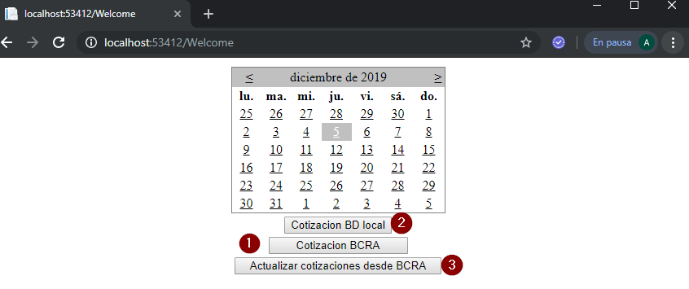

1. Desde esta funcionalidad, se consulta al servicio web del Banco Central de la República Argentina, que ya hemos explicado y, según la fecha seleccionada, nos devuelve la cotización promedio del dólar en esa fecha consultada. En caso de no haber cotización alguna (por ejemplo, si se consulta por un día no hábil), devuelve que no pudo obtenerla.

Por ejemplo, se consulta por la cotización del jueves 05 de diciembre del corriente año y el mismo día del año pasado.

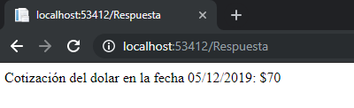

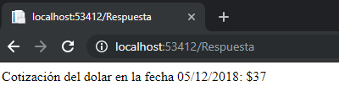

1. Desde este botón, se consulta a la base de datos local, la cual contiene la información previamente traída desde el servicio web del BCRA. El comportamiento es igual al caso anterior, la única diferencia es que puede resultar que no esté actualizada la base de datos local, por lo cual, haya fechas que no tengan resultados.

En este caso, consultando por las mismas fechas del ítem anterior, para la primera no se obtienen resultados, debido a que, la última fecha de actualización es del 03/12/19.

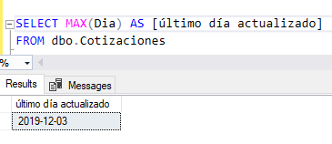

05/12/19:

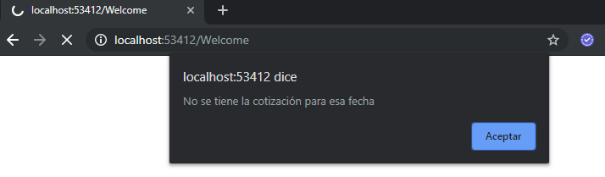

05/12/18:

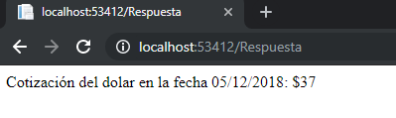

1. Este botón lo que hace es actualizar los datos locales, con los que trae desde el web service. Es decir, consulta el servicio del BCRA y, con esos datos, actualiza la base de datos local.

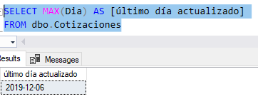

Se consulta nuevamente por el 05/12/19 desde el botón del servicio local:

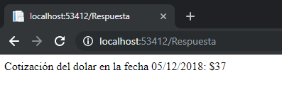

# Arquitectura del proceso.

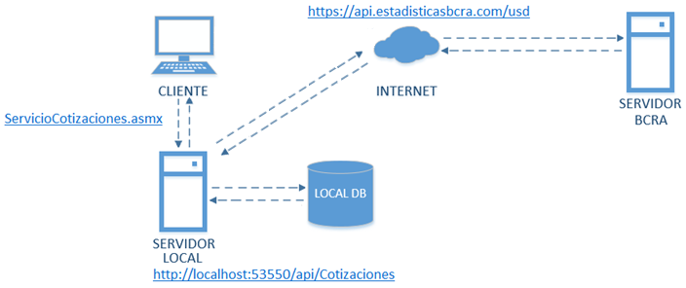

# Tabla de la Base de Datos.

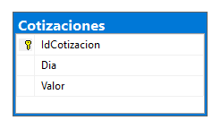

# Capturas del código.

## Página Welcome.aspx

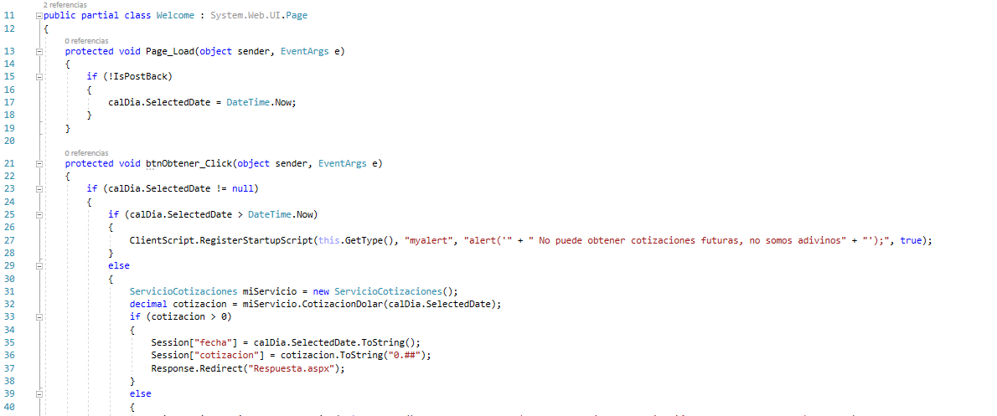

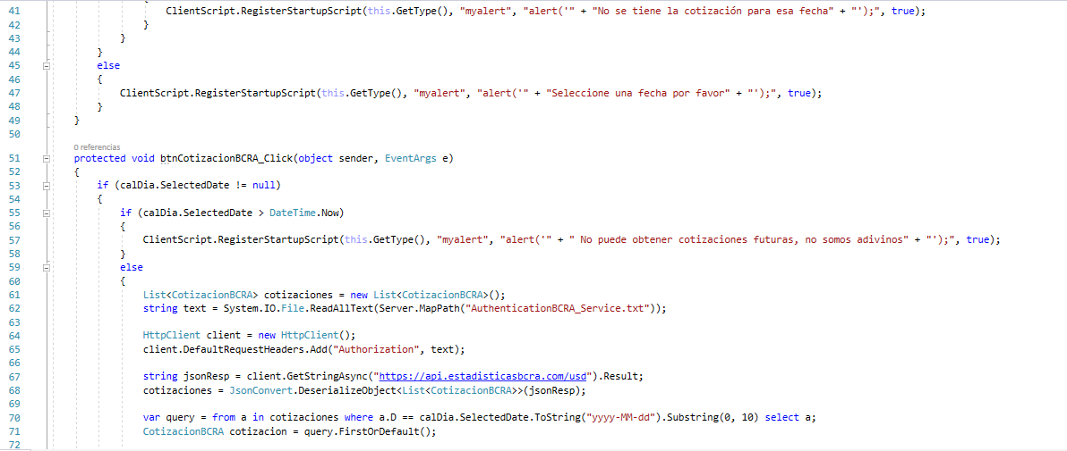

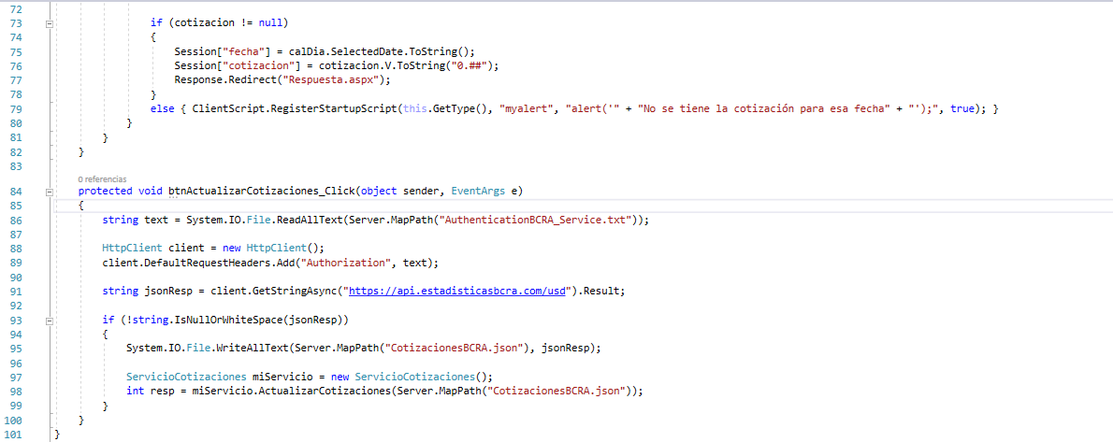

## ServicioCoizaciones.asmx

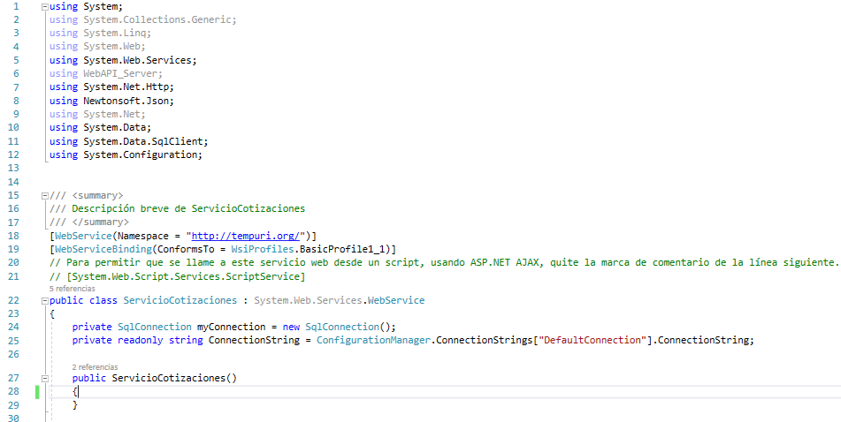

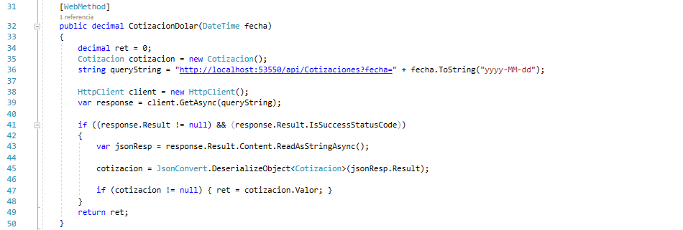

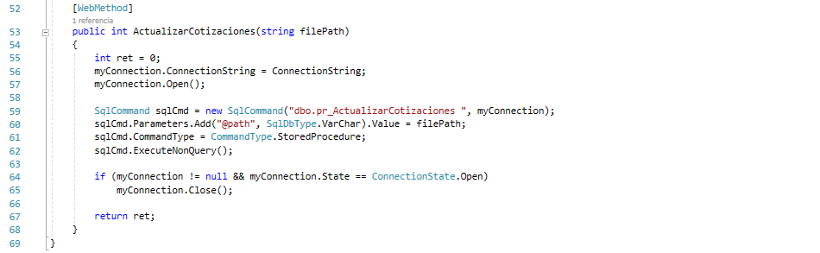

## WebAPI. Controlador Cotizaciones

